| LC Gris ApS  Dalgårdvej 11  7860 Spøttrup |
| --- |

| **Klima og Miljø**  Stigsborg Brygge 5  9400 Nørresundby  +45 3196 4450  Sagsnr.: 2021-087624  Dok.nr.: 2021-087624-11  Mandag 9-15  Tirsdag 9-15  Onsdag 9-15  Torsdag 9-17  Fredag 9-14 |
| --- |

16.05.2022

# Afgørelse om ikke-godkendelsespligt vedr. etablering af 2 kornsiloer på Vesterskov 4, 9280 Storvorde

Aalborg Kommune har behandlet en anmeldelse om etablering af 2 kornsiloer på ovenstående adresse.

Aalborg Kommunes har vurderet, at det anmeldte ikke kræver miljøgodkendelse eller tilladelse efter husdyrbruglovens[1] regler herom, og Aalborg Kommune har derfor truffet afgørelse om, at det anmeldte er ikke-godkendelsespligtigt.

Afgørelsen er truffet med hjemmel i husdyrgodkendelsesbekendtgørelsens[2] § 20, stk. 4 og det er kommunens vurdering, at den planlagte ændring overholder betingelserne i bekendtgørelsens § 10.

Husdyrloven har bl.a. til formål at værne om natur og miljø, så samfundsudviklingen kan ske på et bæredygtigt grundlag i respekt for menneskers livsvilkår og for bevarelse af dyre- og plantelivet.

Husdyrbruget på Hjortevej 2 arbejder allerede med bæredygtighed. På sidste miljøtilsyn snakkede vi om, at der bl.a. er indført følgende tiltag:

* Frekvensstyret ventilatorer
* El-eftersyn
* Løbende udskiftning til LED-belysning

Vi snakkede også om, at følgende bæredygtighedstiltag kunne være relevant for husdyrbruget:

* Hyppigere udslusning af gylle
* Genanvendelse af affald

Aalborg Kommune opfordrer dig til at bruge bæredygtige materialer og til at have fokus på en bæredygtig produktion. Udover at minimere vand, el og varmeforbruget er det en god ide også at have fokus på de råvarer, der indgår i produktionen eller i egne produkter. Der kan fx bruges genanvendelige materialer, være fokus på levetiden for produktet, eller på adskillelse af produktet, så de enkelte dele nemmere kan genbruges. Herudover opfordres du til at have fokus på at minimere emballagen, minimere forbruget af kemikalier og reducere transporten.

## Beskrivelse af projektet

Anmeldelsen omfatter to kornsiloer (silo 1 og silo 2) med en diameter på 3,1 m og med en totalhøjde på 13,95 m. Siloerne etableres syd for og i tilknytning til den eksisterende silo beliggende nord for bygning 6. Oversigt over siloernes placering kan ses i bilag 1.

## Vurdering

Bygningen vurderes at være erhvervsmæssigt nødvendig for den pågældende ejendoms drift som landbrugsejendom og beliggende i tilknytning til ejendommens hidtidige bebyggelsesarealer.

Bygningen placeres mindst 50 m fra:

* et eksisterende eller ifølge kommuneplanens rammedel fremtidigt byzone- eller sommerhusområde,
* et område i landzone, der i lokalplan er udlagt til boligformål, blandet bolig- og erhvervsformål eller til offentlige formål med henblik på beboelse, institutioner, rekreative formål og lign.,
* nabobeboelse.

Byggeriet kan foretages uden ændringer i det eksisterende terræn på mere end +/- 1 m og bygningshøjden er lavere end 20 meter.

Aalborg Kommune vurderer, at med ovenstående er kravene i § 10 opfyldt. Aalborg Kommune vurderer endvidere, at afstandskravene i husdyrbruglovens §§ 6 er overholdt*.*

Herudover er det kommunens vurdering, at det anmeldte ikke er i strid med beskyttelsen af fredede områder, beskyttelseslinjer, eller områder, der i kommuneplan er udpeget med landskabelige værdier, særlige naturbeskyttelsesinteresser, værdifulde kulturmiljøer samt nationale geologiske interesseområder.

Denne afgørelse omfatter kun reglerne efter Husdyrbrugloven.

Eventuelt fremtidige ændringer af bedriftens husdyrproduktion og staldbygninger skal anmeldes til og godkendes af Aalborg Kommune, før de bringes til udførelse.

## Klagevejledning

Afgørelsen kan påklages til Miljø- og Fødevareklagenævnet af ansøgerne og enhver, der har individuel væsentlig interesse i sagens udfald, en række foreninger samt organisationer jf. husdyrlovens §§ 84 - 87.

Klagefristen er 4 uger fra den dag afgørelsen er offentliggjort. Offentliggørelsen sker på Miljøstyrelsens hjemmeside for Digital MiljøAdministration: <https://dma.mst.dk/>. Klagefristen udløber den **16. juni 2022**.

Eventuel klage skal indgives via Klageportalen på [www.nmkn.dk](http://www.nmkn.dk), som du finder et link til på forsiden af [www.nmkn.dk](http://www.nmkn.dk). Klageportalen ligger på [www.borger.dk](http://www.borger.dk) og [www.virk.dk](http://www.virk.dk). Du logger på [www.borger.dk](http://www.borger.dk) eller [www.virk.dk](http://www.virk.dk) ligesom du plejer, med Nem-ID eller NEMID medarbejder. Klagen sendes gennem klageportalen til den myndighed, der har truffet afgørelsen.

En klage er indgivet, når den er tilgængelig for myndigheden i klageportalen. Når du klager, skal du betale et gebyr. Du betaler gebyret med betalingskort i klageportalen. Gebyret er i 2016-niveau på 900 kr. for privatpersoner og 1.800 kr. for virksomheder og organisationer.

Miljø- og Fødevareklagenævnet skal som udgangspunkt afvise en klage, der kommer uden om Klageportalen, hvis der ikke er særlige grunde til det. Hvis du ønsker at blive fritaget for at bruge Klageportalen, skal du sende en begrundet anmodning til den myndighed, der har truffet afgørelse i sagen. Myndigheden videresender herefter anmodningen til Miljø- og Fødevareklagenævnet, som træffer afgørelse om, hvorvidt din anmodning kan imødekommes.

En eventuel klage har ikke opsættende virkning med mindre Miljø- og Fødevareklagenævnet bestemmer andet. Udnyttelsen af godkendelsen sker dog på ansøgerens eget ansvar (for egen regning og risiko) og indebærer ingen begrænsninger i klagemyndighedens ret til at ændre eller ophæve godkendelsen.

Ansøger vil efter klagefristens udløb blive underrettet om, hvorvidt der er modtaget klage over denne afgørelse.

Eventuelt søgsmål (domstolsprøvelse) skal være anlagt inden 6 måneder efter, at afgørelsen er offentliggjort, jf. husdyrlovens § 90.

## Udnyttelsesfrister

Afgørelsen bortfalder, hvis den ikke er udnyttet inden 6 år efter, at afgørelsen er meddelt. Hvis en del af afgørelsen ikke er udnyttet, bortfalder afgørelsen for denne del.

Når siloen er etableret, skal det meddeles til BBR. Det kan ske via ”Skriv sikkert til BBR” på: <https://www.aalborg.dk/bolig-og-flytning/ejerbolig/ændringer-i-bbr>, hvor der skal logges på med ejers NemID. Til BBR skal oplyses:

* Type af anlæg (gyllebeholder, ensilagesilo mv)
* Fysisk placering – gerne ved kort
* Etableringsdato
* Størrelse m2 / m3

Hvis du har spørgsmål eller kommentarer, er du velkommen til at kontakte mig.

Venlig hilsen

Lotte Andersen

Miljøsagsbehandler

+45 3196 4450

Du kan altid kontakte Aalborg Kommune sikkert på www.aalborg.dk/kontakt eller via Digital Post på www.borger.dk.

Har du brug for hjælp til Digital Post, kan du ringe til Den Digitale Hotline på 7020 0000.

Læs om dine rettigheder og hvordan vi behandler personoplysninger på [www.aalborg.dk/gdpr](http://www.aalborg.dk/gdpr).

**Kopi af afgørelsen er sendt til:**

Nina Gamby, Gråkjær Landbrug A/S, ng@graakjaer.dk

Danmarks Naturfredningsforening, Masnedøgade 20, 2100 København Ø – via e-mail: [dnaalborg-sager@dn.dk](mailto:dnsvenborg-sager@dn.dk)

### Bilag 1

Kortoversigt over placeringen af de to kornsiloer (silo 1 og silo 2).

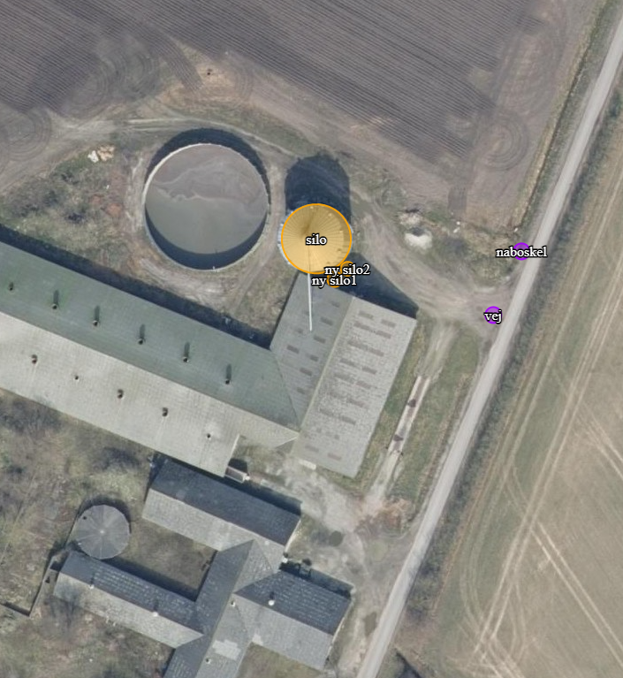

1. Bekendtgørelse af lov om husdyrbrug og anvendelse af gødning m.v., nr. 520 af 01-05-2019
2. Bekendtgørelse om godkendelse og tilladelse m.v. af husdyrbrug, nr. 2256 af 29-12-2020